Т.В. Коваль
Методические рекомендации
к учебнику А.А. Улуняна, Е.Ю. Сергеева
«Новейшая история зарубежных стран. 11 класс»
Москва
«Просвещение»
2004

I. Основные подходы к базовому и профильному историческому образованию.
Модернизация российского образования потребовала решения пробле-мы дифференциации содержания обучения. На старшей ступени общеобра-зовательных школ предусматривается создание профильного обучения -«системы специализированной подготовки… ориентированной на индиви-дуализацию обучения и социализацию обучающихся» (Распоряжение прави-тельства Российской федерации от 29 декабря 2001 г. № 1756-р об одобрении Концепции модернизации российского образования на период до 2010 г.). Введение профильного обучения истории в старшей школе нацелено не только на обеспечение углубленного изучения предмета. Оно предполагает создание условий для существенной дифференциации содержания обучения, для построения индивидуальных образовательных программ. Это обеспечи-вает более эффективную и целенаправленную подготовку к получению про-фессионального образования, позволяет учесть способности, склонности и предпочтения обучающихся, соответствует структуре образовательных и жизненных установок большинства старшеклассников, расширяет возможно-сти их социализации. Профильное обучение - адекватная реакция на по-требности общества в целом и потому, что позволяет решить проблему пре-емственности между общим и профессиональным образованием, ликвидиро-вать до сих пор существующий и подчас искусственно созданный барьер ме-жду получением общего образования и поступлением в вуз.
В соответствии с Концепцией профильного образования учебные дис-циплины делятся на три группы: базовые общеобразовательные предметы, обязательные для всех учащихся во всех профилях обучения (50 % учебной нагрузки); профильные общеобразовательные предметы, определяющие на-правленность обучения (30 % учебной нагрузки); элективные курсы, направ-

ленные на «поддержку» профиля обучения (20 % учебной нагрузки, реали-зуются за счет школьного компонента учебного плана). Профиль – это опре-деленное сочетание базовых, профильных и элективных курсов, отвечающая общим нормам нагрузки. При этом количество часов, предусмотренных в не-делю на изучение предмета «история» в 11 классе, на базовом уровне равно двум, в филологическом профиле – трем, в социально – гуманитарном про-филе – четырем.
Утвержденные стандарты образования раскрывают специфику обучения истории на базовом и профильном уровне.
Стандарты среднего (полного) общего образования по истории.
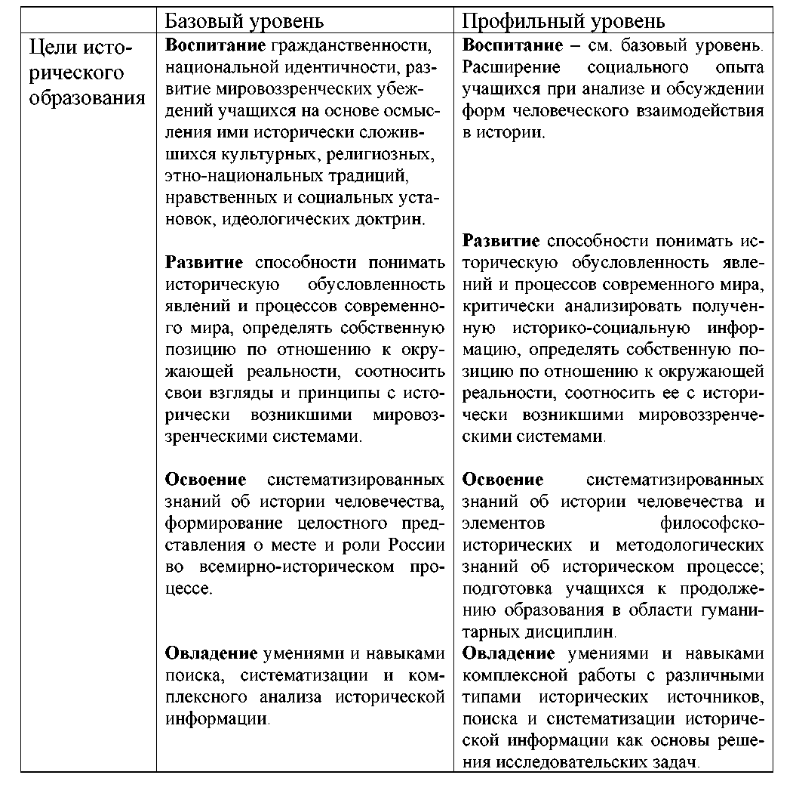

 | Формирование исторического мышления – способности рас-сматривать события и явления с точки зрения их исторической обусловленности, сопоставлять различные версии и оценки исто-рических событий и личностей, определять собственное отноше-ние к дискуссионным проблемам прошлого и современности. | Формирование исторического мышления – способности рассмат-ривать события и явления с точки зрения их исторической обусловлен-ности, умения выявлять историче-скую обусловленность различных версий и оценок событий прошлого и современности, определять и аргу-ментировано представлять собствен-ное отношение к дискуссионным проблемам истории.
Требования к уровню подготовки учащихся:  «знать/пон имать»: | - основные факты, процессы и яв-  ления, характеризующие целост-  ность и системность отечествен-  ной и всемирной истории;  - периодизацию всемирной и оте-  чественной истории;  - современные версии и трактовки  важнейших проблем отечествен-  ной и всемирной истории;  - историческую обусловленность  современных общественных про-  цессов;  - особенности исторического пути  России, ее роль в мировом сооб-  ществе. | - факты, явления, процессы, понятия,  теории, гипотезы, характеризующие  системность, целостность историче-  ского процесса;  - принципы и способы периодизации  всемирной истории;  - важнейшие методологические кон-  цепции исторического процесса, их  научную и мировоззренческую ос-  нову;  - особенности исторического, исто-  рико-социологического, историко-  политологического, историко-  культурологического, антропологи-  ческого анализа событий, процессов  и явлений прошлого;  - историческую обусловленность  формирования и эволюции общест-  венных институтов, систем социаль-  ного взаимодействия, норм и моти-  вов человеческого поведения;  - взаимосвязь и особенности исто-  рии России и мира, национальной и  региональной; конфессиональной,  этнонациональной, локальной исто-  рии
Требования к уровню подготовки учащихся:  «уметь»: | - проводить поиск исторической  информации в источниках разного  типа;  - критически анализировать ис-  точник исторической информации  (характеризовать авторство ис-  точника, время, обстоятельства и  цели его создания);  - анализировать историческую  информацию, представленную в  разных знаковых системах (текст,  карта, таблица, схема, аудиовизу-  альный ряд); | - проводить комплексный поиск ис-  торической информации в источни-  ках разного типа;  - осуществлять внешнюю и внутрен-  нюю критику источника (характери-  зовать авторство источника, время,  обстоятельства, цели его создания,  степень достоверности);  - классифицировать исторические  источники по типу информации;  - использовать при поиске и систе-  матизации исторической информа-  ции методы электронной обработки,

 | - различать в исторической ин-  формации факты и мнения, исто-  рические описания и историче-  ские объяснения;  - устанавливать причинно-  следственные связи между явле-  ниями, пространственные и вре-  менные рамки изучаемых истори-  ческих процессов и явлений;  - участвовать в дискуссиях по ис-  торическим проблемам, формули-  ровать собственную позицию по  обсуждаемым вопросам, исполь-  зуя для аргументации историче-  ские сведения;  - представлять результаты изуче-  ния исторического материала в  формах конспекта, реферата, ре-  цензии. | отображения информации в различ-ных знаковых системах (текст, карта, таблица, схема, аудиовизуальный ряд) и перевода информации из од-ной знаковой системы в другую;  - различать в исторической инфор-  мации факты и мнения, описания и  объяснения, гипотезы и теории;  - использовать принципы причинно-  следственного, структурно-  функционального, временного и  пространственного анализа для изу-  чения исторических процессов и яв-  лений  - систематизировать разнообразную  историческую информацию на осно-  ве своих представлений об общих  закономерностях всемирно-  исторического процесса;  - формировать собственный алго-  ритм решения историко-поз-  навательных задач, включая форму-  лирование проблемы и целей своей  работы, определение адекватных ис-  торическому предмету способов и  методов решения задачи, прогнози-  рование ожидаемого результата и  сопоставление его с собственными  историческими знаниями;  - участвовать в групповой исследо-  вательской работе, определять клю-  чевые моменты дискуссии, форму-  лировать собственную позицию по  обсуждаемым вопросам, использо-  вать для ее аргументации историче-  ские сведения, учитывать различные  мнения и интегрировать идеи, орга-  низовывать работу группы;  - представлять результаты индиви-  дуальной и групповой историко-  познавательной деятельности в фор-  мах конспекта, реферата, историче-  ского сочинения, резюме, рецензии,  исследовательского проекта, пуб-  личной презентации.
Требования к уровню подготовки учащихся:  «использо-вать при- | - определения собственной пози-  ции по отношению к явлениям  современной жизни, исходя из их  исторической обусловленности;  - использования навыков истори-  ческого анализа при критическом | - понимания и критического осмыс-  ления общественных процессов и  ситуаций;  - определения собственной позиции  по отношению к явлениям совре-  менной жизни, исходя из их истори-

обретенные знания и умения в практиче-ской дея-тельности и повсе-дневной жизни» для: | восприятии получаемой извне со-циальной информации;  - соотнесения своих действий и  поступков окружающих с истори-  чески возникшими формами со-  циального поведения;  - осознания себя как представите-  ля исторически сложившегося  гражданского, этнокультурного,  конфессионального сообщества,  гражданина России. | ческой обусловленности;  - формулирования своих мировоз-  зренческих взглядов и принципов,  соотнесения их с исторически воз-  никшими мировоззренческими сис-  темами, идеологическими теориями;  - учета в своих действиях необходи-  мости конструктивного взаимодей-  ствия людей с разными убеждения-  ми, культурными ценностями и со-  циальным положением;  - осознания себя представителем ис-  торически сложившегося граждан-  ского, этнокультурного, конфессио-  нального сообщества, гражданином  России.
Сравнение стандартов позволяет наряду с общими целями изучения исто-рии и требованиями к уровню подготовки выпускников выделить следующие основные отличия:
- бОльшая глубина усвоения системы знаний, позволяющая решить про-блему дальнейшей профессиональной подготовки учщихся,
- более высокий уровень оценочной деятельности, формирование опыта для самоопределения в области социальнох и гуманитарных наук,
- освоение элементов философии истории и методологии истории как науки,
- овладение умениями, которые позволяют решать комлекс исследова-тельских задач.
С точки зрения компетентностного подхода, для выпускника, изучающе-го историю на профильном уровне, создаются благоприятные условия фор-мирования не только предметной, но и коммуникативной, социальной и ис-следовательской компетентности.
Анализ стандартов не только раскрывает особенности изучения предмета на базовом и профильном уровнях, но и закладывает организационные фор-мы процесса обучения. Реализация требований к уровню подготовки уча-щихся актуализирует исследовательские формы деятельности, предполагает внедрение деятельностного подхода (практические занятия, лабораторная ра-

бота с источниками, подготовка презентаций, уроки – конференции, круглые столы, семинарские занятия, ролевые игры и т. д.)
II. Соответствие содержания учебника А.А. Улуняна, Е.Ю. Сер-геева «Новейшая история зарубежных стран» и дидактиче-ских единиц стандарта профильного обучения истории.
Специфика обучения, требования к базовому и профильному образова-нию ставят задачу подготовки новых учебных комплексов. Тем не менее, в современенных условиях образовательный потенциал учебника А.А. Улуня-на, Е.Ю. Сергеева «Новейшая история зарубежных стран» (11 класс) в целом позволяет выполнить задачи обучения истории на базовом и профильном уровне. Рассмотрим соотношение Обязательного минимума содержания ос-новных образовательных программ по всеобщей истории (см. Стандарт сред-него (полного) общего образования по истории, профильный уровень) и со-держание учебника «Новейшая история зарубежных стран». В приведенной ниже таблице сохраняется курсив, выделяющий в тексте стандарта элементы, подлежащие предъявлению, но не включаемые в требования к уровнюподго-товки выпускников. Материал, который нуждается в раскрытии с использо-ванием дополнительных источников, подчеркнут. Главные дополнительные источники (компоненты УМК по новейшей истории к учебнику Улуняна и Сергеева или учебники и методические пособия других авторов) названы в третьем столбце таблицы. Выбор дополнительных источников основывался на следующих критериях: научность, близость концептуальных установок, доступность использования как с точки зрения учителя, так и ученика. С по-мощью * отмечен материал, требующий исключения при изучении предмета на профильном уровне. При повторном упоминании указываются только номера параграфов.

Обязательный минимум содержа-ния основных образовательных программ (всеобщая история)
Образовательный потенци-ал учебника «Новейшая история зарубежных стран» (раскрытие дидак-тических единиц в мате-риале учебника)
Дополненительные ис-точники (компенсация недостающего в учеб-нике материала – в случае необходимости)

«Но-
Дискуссия о понятии
вейшая история». Основные этапы научно-техническою прогресса в конце XIX – середине XX вв. Про-блема периодизации научно-технической революции. Циклы экономического развития стран За-пада в конце XIX – середине XX вв. Структурные кризисы рыноч-ной экономики.
Формирование монополисти-ческого капитализма. Переход к смешанной экономике. «Государ-ство благосостояния». Эволюция собственности, трудовых отноше-ний и предпринимательства в кон-це XIX - середине ХХ вв. Измене-ния в социальной структуре инду-стриального общества. «Общество потребления».
Кризис классических идеоло-гий на рубеже XIX-XX вв. и поиск новых моделей общественного развития. «Закат Европы» в фило-софской и общественно-политической мысли. Формирова-ние социальной идеологии солида-ризма, народничества, анархо-синдикализма. Эволюция либе-
Введение, § 1. Становление индустриального общест-ва, § 10 – 11. Основные со-циально – экономические и политические процессы послевоенного развития.
§ 1, § 2-3. Ведущие госу-дарства мира в начале ХХ в. § 10 – 11, § 25. Общая характеристика социально – политического и эконо-мического развития стран Запада во второй половине ХХ в.
§ 1, § 2-3.
Глава 9. Страны Западной Европы и Северной Аме-рики в конце 40-х - 90-е гг. (§§ 25 – 28).
Поурочные разработки к курсу «Новейшая ис-тория зарубежных стран» (далее – По-урочные разработки). Введение.
С.Н.Бурин «Новейшая история. ХХ век».

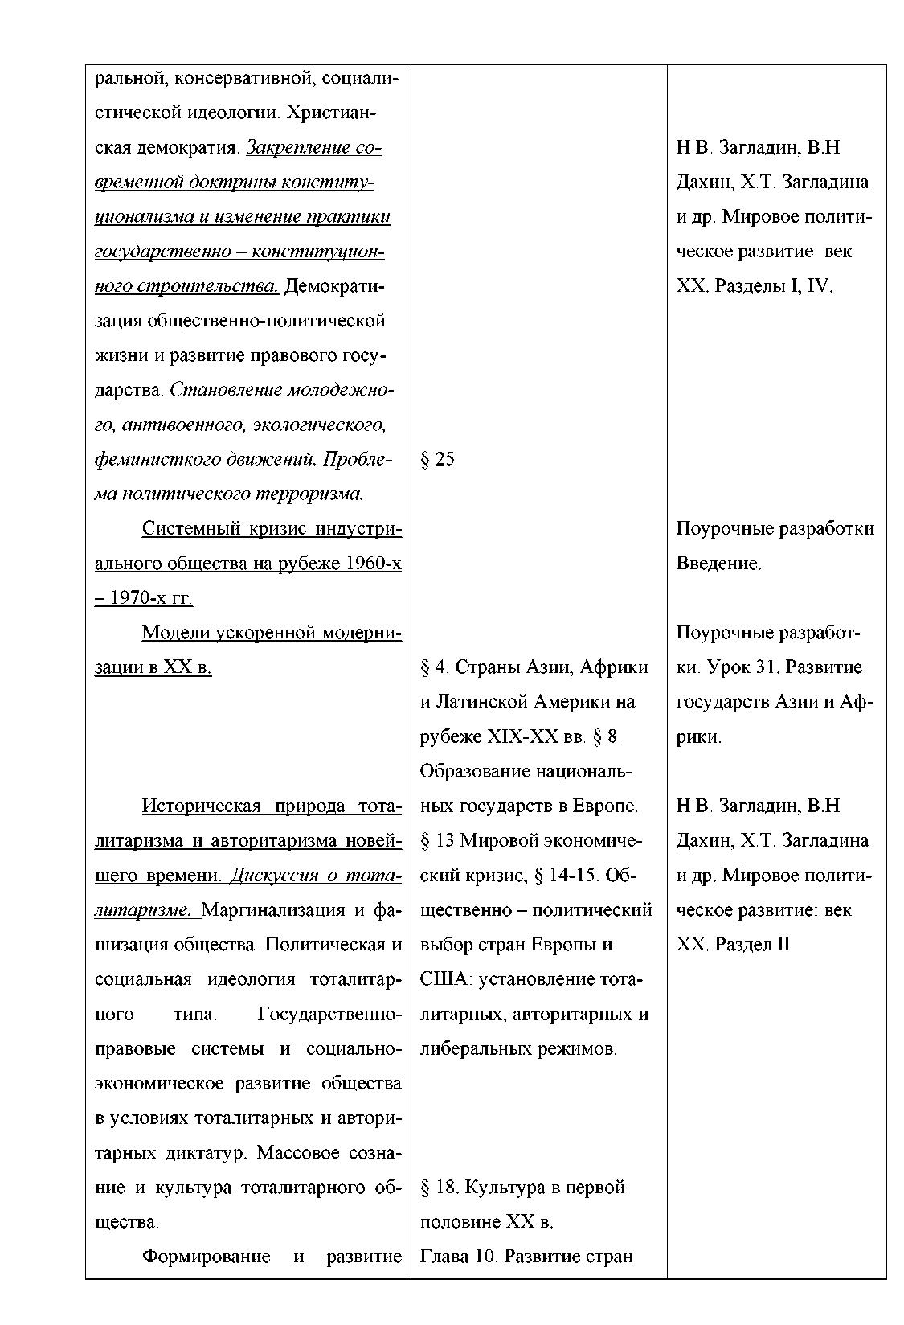

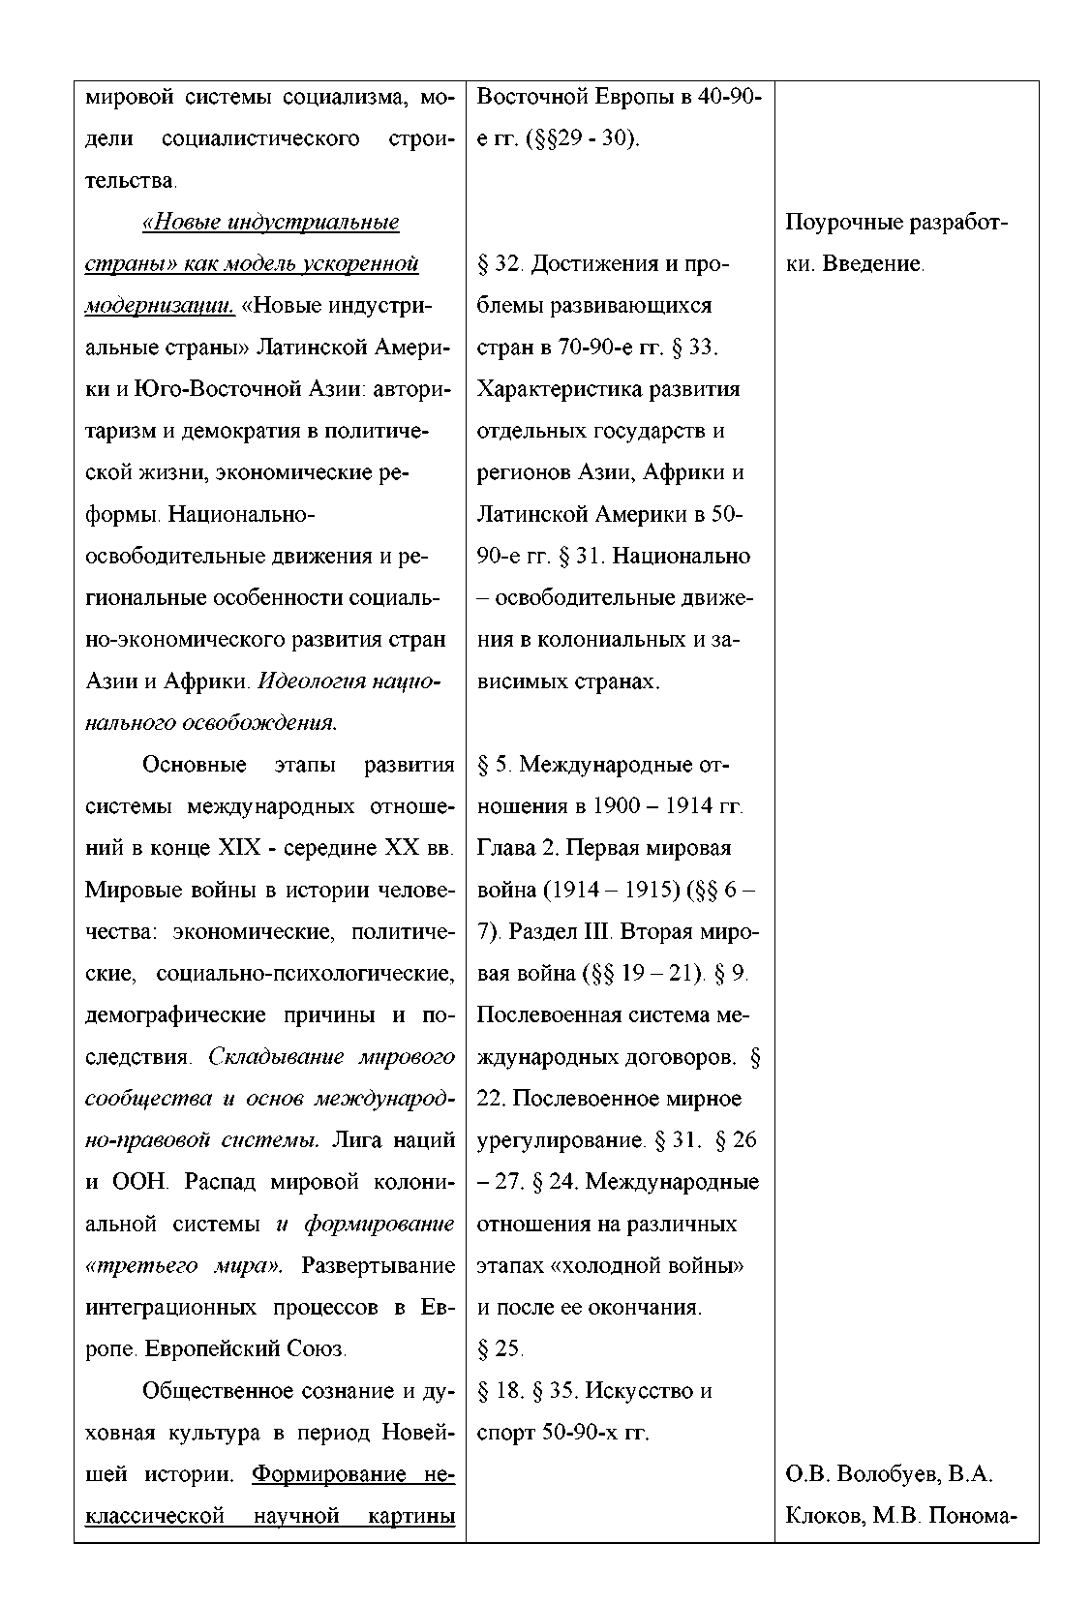

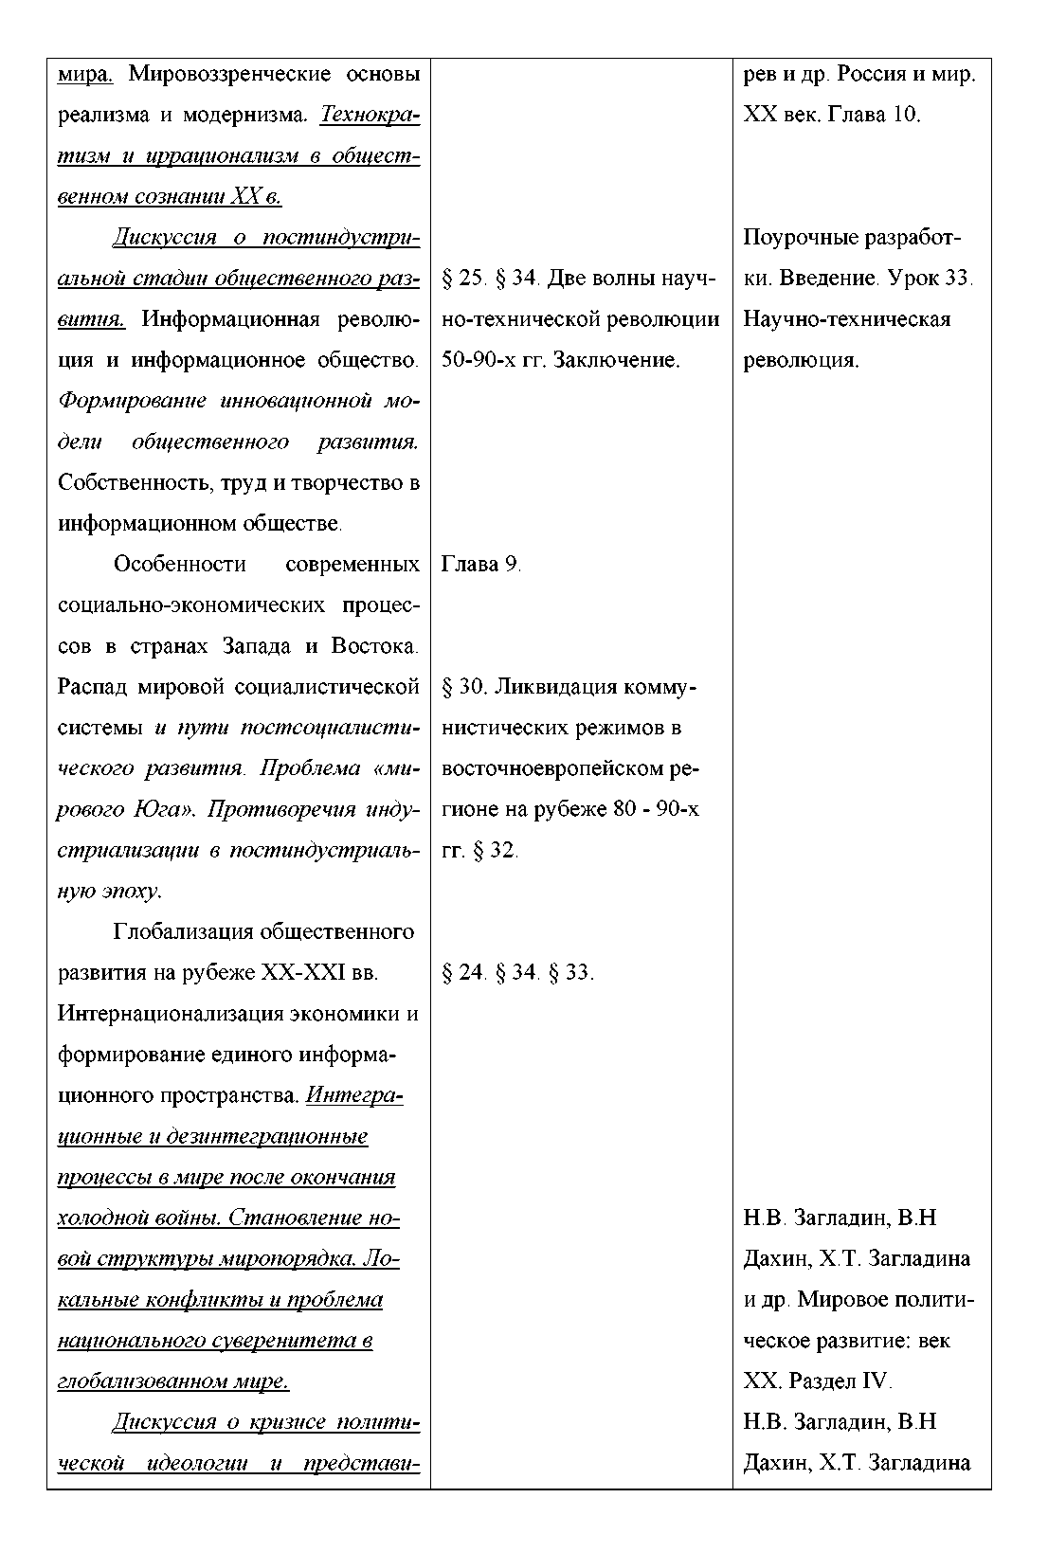

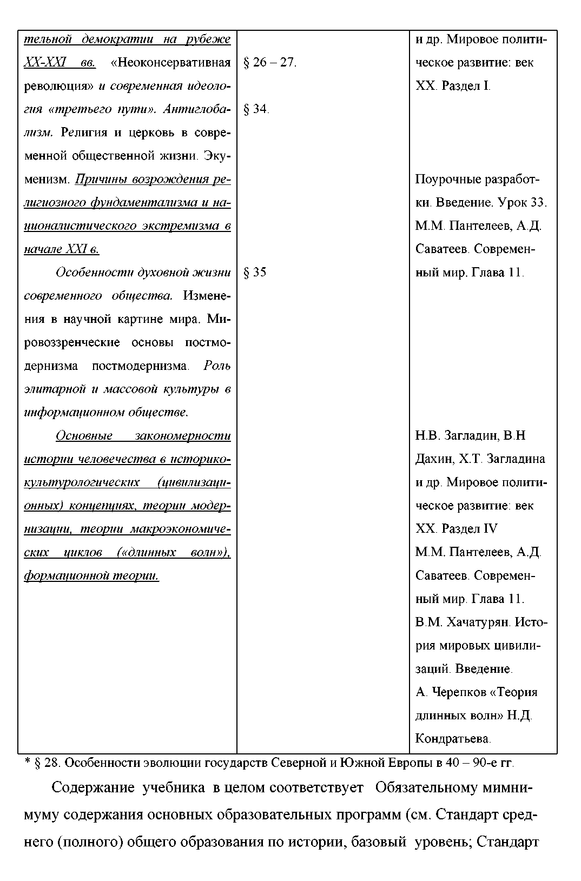

среднего (полного) общего образования по истории, профильный уровень), что позволяет проводить изучение всеобщей истории ХХ в. в профильном классе в объеме 3 или 4 часов в неделю. Методический аппарат учебника, «Хрестоматия по курсу «Новейшая история зарубежных стран» (составитель Е.Ю. Сергеев), книга для учащихся «Политические деятели в новейшей ис-тории» (автор В.К. Шацилло) дают возможность организовать различные ви-ды деятельности учащихся, в том числе самостоятельную, исследователь-скую, индивидуальную и коллективную. Существующие методические посо-бия к учебнику («Поурочные разработки к курсу «Новейшая история зару-бежных стран», авторы А.А. Улунян, Е.Ю. Сергеев, Т.В. Коваль, И.С. Хро-мова; «Тематическое планирование и методические рекомендации к учебни-ку «Новейшая история зарубежных стран», авторы Т.В. Коваль, И.С. Хромо-ва) раскрывают теоретические проблемы преподавания предмета и содержат подробные разработки уроков. Освоение курса создает условия для реализа-ции требований Стандартов к уровню подготовки выпускников по истории.
III. Дополнительная литература для реализации требований стан-дарта.
Литература для учащихся.
- Бурин С.Н. Новейшая история. ХХ век. M. 2000.
- Волобуев О.В., Клоков В.А., Пономарев M.В. и др. Россия и мир. ХХ в. M. 2002.
- Загладин Н.В. История России и мира в ХХ веке. M.2002.
- Загладин Н.В., Дахин В.Н., Загладина Х.Т. и др. Мировое политическое развитие: век ХХ. Пособие для учащихся и учителей старших классов школ, гимназий и лицеев.
- Пантелеев M.М., Саватеев А.Д. Современный мир. Учебное пособие для 11 класса.
- Сергеев Е.Ю. Хрестоматия по курсу «Новейшая история зарубежных стран». M. 2003.

- Страны мира. Справочник. M. 1998.
- Хачатурян В.M. История мировых цивилизаций. M. 2000.
- Шацилло В.К. Политические деятели в новейшей истории. M. 2002.
- Энциклопедический словарь юного историка. M. 1993.
- Энциклопедия для детей. Т. 1. Всеобщая история. M. 1993.
Литература для учителя.
- Антология мировой политической мысли. В 5 т. Т. 2, 5. M. 1997.
- Васильев Л.С. История Востока. Т. 2. M. 1993.
- Гречко П.К. Концептуальные модели истории. M. 1995.
- Гэлбрейт Дж. Новое индустриальное общество. M. 1969.
- Ильина Т. Западноевропейское искусство M. 1983.
- Кейнс. Дж. Избранные произведения. M. 1993.
- Кондратьев Н. Д. Большие циклы конъюнктуры и теория предвидения. M. 2002.
- Маркузе Г. Одномерный человек. Исследование идеологии развитого индустриального общества. M. 1994.
- Мельянцев В.А. Восток и Запад во втором тысячелетии: экономика, ис-тория и современность. M. 1996.
- Новейшая история зарубежных стран. ХХ век. Ч. 1 – 2. Под ред. А.M. Родригеса. M. 1998.
- Пономарев M.В., Смирнова С.Ю. Великобритания: государство, полити-ка, право. M. 2000.
- Селезнев Г.К. Новейшая история России и Запад. M. 1998.
- Строганов Л.И. Новейшая история стран Латинской Америки. M 1995.
- Тоффлер Э. Третья волна. M. 1999.
- Черепков А. «Теория длинных волн» Н.Д. Кондратьева. http:/marketing.spb.ru/read/artcle/a45.htm
- Шпенглер О. Закат Европы. M. 1993.
Методическая литература для учителя.

- Загладин Н.В., Загладина Х.Т. Новейшая история зарубежных стран. ХХ век. Учебно – методические материалы. M. 2000.
- Загладин Н.В., Загладина Х.Т., Ермакова И.А. Новейшая история зару-бежных стран. ХХ век. Пособие для учителя. M. 2001.
- Коваль Т.В., Хромова И.С. Тематическое планирование и методиче-ские рекомендации к учебнику «Новейшая история зарубежных стран». Экс-перимент. M. 2003.
- Коваль Т.В. Конспекты уроков для учителя истории. Всеобщая исто-рии. ХХ век. M. 2003.
- Улунян А.А., Сергеев Е.Ю., Коваль Т.В., Хромова И.С. Поурочные разработки к курсу «Новейшая история зарубежных стран» M. 2003.
- Хачатурян В.M. Методическое пособие к учебнику «История мировых цивилизаций». M. 2001.
IV. Примерное планирование курса «Новейшая история, ХХ век» на базовом уровне и в профильной школе.
При изучении истории на базовом уровне рекомендуется планирова-ние, рассчитанное на 24 часа. В этом случаее основной задачей учителя ста-новится формирование целостной картины мирового опыта человечества в ХХ веке и создание условий для осмысления основных событий; для про-должения работы над понятиями и категориями, начатой в 10 классе; для ос-воения основных исторических источников. Это становится основой разви-тия способности рассматривать события и явления с точки зрения их исто-рической обусловленности, сопоставлять различные версии и оценки истори-ческих событий и личностей, определять собственное отношение к пробле-мам прошлого и современности. Сложившаяся практика изучения всеобщей истории предполагает выделение примерно третьей части учебного времени на этот курс, поэтому, в определенном смысле, курс новейшей истории за-рубежных стран является фундаментом и опорой для изучения отечествен-

ной истории ХХ века, в рамках которого «наращивается» ученический по-тенциал, соответствующий требованиям к уровню подготовки выпускников.
Учебник «Новейшая история зарубежных стран» содержит необходи-мый и достаточный материал для изучения истории на базовом уровне. Для подготовки лабораторных работ, написания рефератов рекомендуется ис-пользовать материалы учебно – методического комплекса: хрестоматию (Сергеев Е.Ю. Хрестоматия по курсу «Новейшая история зарубежных стран») и книгу для чтения (Шацилло В.К. Политические деятели в новей-шей истории). Поурочные разработки к учебнику содержат достаточный материал для определения главной проблемы урока, выделения главных фактов в изложении вопроса (на это «работает» и методический аппарат учебника: исторический словарь в начале каждого параграфа, карты, иллюст-рации, вопросы и задания, выделение «разноуровневой» информации). Текст учебника следует рассматривать в качестве объекта анализа, а не как объект для заучивания.
Примерное тематическое планирование для изучения курса «Но-вейшая история» на базовом уровне.

№ | Тема урока | Основные вопросы | Материалы Форма заня-учебника тий
1 | Политико-экономическая характеристика ведущих стран Европы и Се-верной Америки | 1.Новые явления в экономи-  ке в начале ХХ века.  2.Изменения социальной  структуры общества.  3.Основные системы полити-  ческой власти.  4.Основные идеологические  учения.  5.Развитие науки и культуры. | § 1  документы к § 1 | Урок с элементами практиче-ской работы
2 | Развитие стран | Развитие Англии, Германии, | § 2 – 3 | Лаборатор-

 | Европы и США в начале ХХ ве-ка | Франции, США, Австро-Венгрии, Италии | (вторая часть) документы к § 2 - 3 | ная работа с использова-нием доку-ментов Хре-стоматии.
3 | Международные отношения в 1900 - 1914 гг. | 1.Складывание военных сою-  зов.  2.Локальные войны и их зна-  чение.  3.Балканские войны.  4.Подготовка ведущих стран  Европы к войне | § 5,  документы к § 5, историче-ские карты | Комбиниро-  ванный  урок
4 | Военные дейст-вия на фронтах Первой мировой войны | 1.Повод и причины войны. 2.Основные военные кампа-нии и их итоги. 3.Компьенское перемирие | § 6,  документы к § 6, историче-ские карты | Ролевая игра
5 | Война и соци-ально- экономи-ческое развитие государств | 1.Патриотический подъем в начальный период войны. 2.Проблемы нейтральных стран в годы войны. 3.Политика и экономика воюющих держав. 4.Антивоенные, демократи-ческие и национальные дви-жения в воюющих странах. 5.Итоги Первой мировой войны | § 7,  документы к § 7, § 9 (соответст-вующий материал) | Комбиниро-ванный урок
6 | Образование национальных | 1. Причины и процесс кру-шения империй. | § 8, документы | Практиче-ское занятие,

 | государств в Ев-ропе | 2.Образование новых госу-дарств.  3.Создание Коммунистиче-ского Интернационала. | к § 8, историче-ские карты | групповая работа
7 | Основные соци-ально-  экономические и политические процессы после-военного разви-тия | 1.Общая характеристика раз-вития стран в 20-е годы. 2.Политическое и экономи-ческое развитие Англии. 3.Политическое и экономи-ческое развитие Франции. 4.«Эра процветания» в США. 5.Веймарская республика в Германии. 6.Фашизм в Италии. 7.Общие черты развития стран Восточной Европы. | § 10 -11 , документы к § 10 - 11 | Самостоя-тельная письменная работа
8 | Мировой эко номический кризис 1929 -1933 гг. | 1.Причины и начало кризиса.  2.Проявление кризиса в  США и других странах.  3.Возможные пути выхода из  кризиса.  4.Последствия кризиса. | § 13,  документы к § 13 | Урок с элементами практиче-ской работы
9 | Общественно-политический выбор стран Ев-ропы и США: установление тоталитарных, авторитарных и либеральных | 1.Характеристика тоталитар-  ных, авторитарных, либе-  ральных режимов.  2.Фашизм в Италии и в Гер-  мании.  3.Гражданская война в Испа-  нии.  4.«Новый курс» Рузвельта в | § 14 - 15 документы к § 12 - 13 | Семинар

 | режимов. | США.
1 0 | Страны Азии, Африки и Ла-тинской Амери-ки в первой по-ловине ХХ в. | 1.Национально-освободительная борьба и ее последствия.  2.Влияние Первой мировой войны на страны Востока 3.Развитие Японии, Китая, Индии, Турции, стран Аф-рики между Первой и Вотрой мировой войной. | §§ 4, 16, документы к §§ 4, 16, историче-ская карта | Практиче-ская работа с учебником
1 1 | Международные отношения в 20 - 30-е годы | 1.Версальско-Вашингтонская система и ее особенности. 2.Кризис Версальско-Вашингтонской системы. 3. Возникновение очагов Второй мировой войны. 4.Политика «коллективной безопасности» в Европе и ее итоги.  5.Поворот в международных отношениях в 1939 г. | §§ 9, 12, 17 документы к § 9, 12. 17. | Лаборатор-ная работа: «Тенденции развития междуна-родных от-ношений в 20 – 30-е гг.»
1 2 | Начало Второй мировой войны. Военные дейст-вия до июня 1941 г. | 1.Внешнеполитические ин-тересы и деятельность госу-дарств накануне Второй ми-ровой войны. 2.Начало вой-ны. Военные действия Гер-мании против Польши. 3.«Странная война». Разгром Франции. 4.Военные дейст-вия против Великобритании. | § 19, 20 (со-ответст-вующий раздел), до-кумент § 19, историче-ская карта. | Групповая работа с ис-пользовани-ем текста учебника и документа.

 |  | 5.«Новый порядок» на окку-пированных территориях.
1 3 | Боевые действия на фронтах Вто-рой мировой войны в 1941 – 1945 гг. Анти-гитлеровская коалиция. | 1.Нападение Германии на СССР. Начало Великой Оте-чественной войны. 2. Анти-гитлеровская коалиция. 3.Военные действия Герма-нии, Италии и Японии на других фронтах войны. На-падение Японии на США. Основные итоги первого пе-риода войны. 5.Перелом в ходе войны. 6.Четвертый период войны. Второй фронт в Европе. Разгром Германии. 7.Капитуляция Японии - за-вершение Второй мировой войны. | §§ 20, 21, документы к ним, исто-рическая карта. | Урок с эле-ментами практической работы.
1 4 | Итоги и полити-ческие послед-ствия Второй мировой войны. | 1.Территориальные измене-ния после Второй мировой войны. 2.Сравнительная ха-рактеристика Первой и Вто-рой мировых войн. 3.Итоги и политические последствия войны. 4.Углубление проти-воречий между бывшими со-юзниками. | Глава 7. | Семинар
1 5 | Послевоенное мирное урегу- | 1.Общая характеристика «холодной войны». | §§ 22, 23, 24 (соответ- | Ролевая игра «Заседание

 | лирование и на-чало «холодной войны». Меж-дународные от-ношения в 50-90 гг. | 2.Создание системы блоков. НАТО и ОВД. 3.Международные отноше-ния периода «холодной вой-ны». 4.Международные от-ношения в конце ХХ в. | ствующие разделы). | редакиции» (см. 31)
1 6 | Общая характе-ристика разви-тия стран Запада во второй поло-вине ХХ в. | 1.Послевоенные трудности и способы их преодоления. 2. От индустриального к по-стиндустриальному обществу. 3.Общая характеристика стран Запада на современном этапе. | § 25, стати-стический материал. | Лекция.
1 7 | Крупнейшие западные стра-ны во второй половине ХХ в. | 1. США. 2.Великобритания. 3.Франция. 4.Италия. 5.Германия. 6.Япония. | § 26 – 27. | Групповая работа, под-готовка пре-зентаций.
1 8 | Установление и крушение ком-мунистических режимов в госу-дарствах Вос-точной Европы. Демократиче-ские революции. | 1.Создание основ тоталитар-ных режимов. Приход к вла-сти коммунистических пар-тий. 2.Эволюция коммуни-стических режимов в 50-х – первой половине 80-х гг. 3.Причины краха социали-стической модели в Восточ-ной Европе. 4.Особенности демократических революций. 5.Демократические преобра-зования и особенности по- | §§ 29, 30, документы к ним | Комбиниро-ванный урок с элементами лабораторно -практической работы в группах.

 |  | сттоталитарного общества в Восточной Европе.
1 9 | Процесс деколо-низации после Второй мировой войны. | 1.Политическая ситуация во второй половине 40-х гг. 2.Формы деколонизации Азии и Африки в период «холодной войны». | § 31, доку-мент к нему, историче-ская карта. | Лабораторно – практиче-ская работа с текстом учебника и документа-ми.
2 0 | Достижения и проблемы раз-вивающихся стран. | 1.Типология развивающихся стран. 2.Проблемы развития стран «третьего мира». 3. Этапы социально – экономи-ческих трансформаций раз-вивающихся стран. 4.Развитие отдельных госу-дарств Азии и Африки. | §§ 32, 33 историче-ские карты. | Урок – кон-ференция.
2 1 | Страны Латин-ской Америки во второй поло-вине ХХ в. | 1.Латинская Америка после Второй мировой войны. 2.Латиноамериканские госу-дарства в 50 – 80-е гг. 3.Итоги социально-экономического и политического развития лати-ноамериканских стран в конце ХХ в. | § 33, исто-рическая карта. | Лекция.
2 2 | Наука и куль-тура в ХХ в. | 1.Особенности культуры первой половины ХХ в. 2. Две волны НТР. 3.Направления и жанровые | §§ 18, 34, иллюстра-тивный ма-териал | Комбиниро-ванный урок с элементами дискуссии.

 |  | особенности искусства 50-80-х гг. 4. Массовая культу-ра. 5.Особенности духовной жизни общества в конце ХХ в. | учебника.
2 3-2 4 | Мир на пороге ХХI в. Глобаль-ные проблемы человечества. | 1.Ключевые события в исто-рии ХХ в. 2.Уроки мировых войн и военных конфликтов. 3.Основные достижения на-учно-технического прогресса к концу ХХ в. 4.Как и почему изменилась роль науки в ХХ в. 5.Искусство на пороге ХХI в. – мои предпочтения. 6.Герои и антигерои ХХ в. | Заключе-ние. | Семинар.
Изучение новейшей истории в профильной школе ставит перед учителем проблему расширения и углубления исторического материала, создания ус-ловий для усвоения методологических и философских вопросов истории, ор-ганизации исследовательской деятельности учащихся. Эта работа начинается еще в 10 классе, ядром ее, несомненно, является изучение отечественной ис-тории. Но курс новейшей истории обеспечивает решение важнейших задач по завершению формирования у выпускников целостной картины всемирной истории во всей ее многомерности, без которой трудно ориентироваться в современной жизни. Изучение истории на профильном уровне способствует более глубокому усвоению ранее пройденного исторического материала; по-ниманию неразрывного единства прошлого и настоящего, взаимосвязи и взаимообусловленности процессов, протекающих в различных, нередко от-даленных друг от друга районах мира; позволяет увидеть процесс историче-ского развития сквозь призму категорий «причина – следствие», «общее –

особенное», «закономерное – случайное», «эволюция – революция». Выпу-скники учатся находить логические связи между различными сферами обще-ственной жизни и подтверждать примерами их взаимозависимость; пони-мать, что общие черты и различия в традициях и культуре народов проявля-ются в реальной жизни людей, семей и обществ, а судьбы людей могут скла-дываться в зависимости от особенностей исторической эпохи; критически оценивать вклад конкретных личностей в развитие человечества.
Знание основных научных концепций современности должно находить отражение в исследовании исторических проблем. Деятельностный подход к обучению предполагает, что учащиеся будут выражать свои взгляды, убеж-дения, идеи в творческих работах. Важно создать условия для осознанного и самостоятельного выбора тех или иных форм выражения собственных суж-дений (эссе, комментарий, компьютерная презентация, исследовательская работа, участие в дискуссии или дебатах, выступление на семинаре или кон-ференциии т.д.) При разработке урока учителю рекомендуется соотносить его проблемный вопрос и основные задачи с общеисторическими и мировоз-зренческими проблемами, при этом изменяется характер и степень осмысле-ния исторического материала. В методическом плане значительно возрастает роль занятий практического плана, организации работы с источниками раз-ных типов, предоставление учащимся возможности участвовать в выпонении групповых заданий, проектной деятельности. Сохраненяется принцип отно-шения к тексту учебника как к объекту для анализа, но теоретические вопро-сы требуют привлечения дополнительного массива информации (см. раздел II, в котором указаны базовые источники, и III Рекомендаций). В столбце «Материалы учебника и дополнительная информация» указан номер соот-ветствующего источника из раздела III Рекомендаций.
При изучении истории в социально-экономическом, филологическом профиле рекомендуется планирование, рассчитанное на 45 часов.
Примерное тематическое планирование для изучения курса «Новейшая история» в профильной школе (45 час.)

№ | Тема урока | Основные вопросы | Материалы учебника и дополни-тельная информа-ция | Форма заня-тий
1-2 | Основные кон-цепции истории человечества | 1.Проблемы соотношения общего и особенного, зако-номерного и случайного в истории.  2.Основные концепции исто-рического развития: цивили-зационная, формационная, теория модернизации, теория «длинных волн» | Введение. Дополни-тельно 4, 5, 26, 33, 14, 18. | Лекция
3-4 | Мир в начале ХХ в. | 1.Новые явления в экономи-ке в начале ХХ века.  2. Развитие науки и техники.  3. Изменения в быту.  4. Роль теории модернизации  и цивилизационного подхода  в анализе событий. | § 1 (соот-ветствую-щие разде-лы) | Урок с элементами практиче-ской работы
5 | Общество и го-сударство в на-чале ХХ в. | 1.Изменения социальной  структуры общества.  Идеология и политика.  2.Основные системы полити-  ческой власти.  3.Политические партии и их  роль в жизни общества. | § 1 (соот-ветствую-щие разде-лы),  документы к § 1 . До-полнитель-но 2, 4, 8, | Лекция

 |  |  | 21
6 -7 | Политико-экономическая характеристика ведущих стран Европы и Се-верной Америки | Развитие Англии, Германии, Франции, США, Австро-Венгрии, Италии | § 2 – 3, до-кументы к § 2 – 3. | Урок – пре-зентация
8 – 9 | Страны Азии, Африки и Ла-тинской Амери-ки в начале ХХ века | 1.Общая характеристика  стран.  2.Социально-экономические  изменения в странах Азии,  Африки, Латинской Амери-  ки.  3.Национально-  освободительная борьба и ее  последствия. | § 4,  документы к § 4, историче-ская карта | Лекция и практиче-ское занятие
1 0 -1 1 | Международные отношения в 1900 - 1914 гг. | 1.Складывание военных сою-  зов.  2.Локальные войны и их зна-  чение.  3.Балканские войны.  4.Подготовка ведущих стран  Европы к войне  5. «Закат Европы» или ее  расцвет? | § 5,  документы к § 5, историче-ские карты, Дополни-тельно - 1. | Ролевая игра «Внешняя политика ве-дущих стран мира» (см. 31).
1 2 – 1 3 | Первая мировая война. | 1.Мировые войны как фено-мен истории ХХ в. 2.Повод и причины войны. 3.Основные военные кампа-нии 1914 – 1918 гг. | § 6,  документы к § 6, историче-ские карты | Лекция.

4.Поражение Германии и ее
союзников.
4.Результаты войны.
1 4 | Война и соци-ально - эконо-мическое разви-тие государств | 1.Проблема взаимосвязи  войн и революций.  2.Патриотический подъем в  начальный период войны.  3.Проблемы нейтральных  стран в годы войны.  4.Политика и экономика  воюющих держав.  5.Антивоенные, демократи-  ческие и национальные дви-  жения в воюющих странах. | § 7,  документы к § 7 | Комбиниро-ванный урок с элемента-ми лабора-торной рабо-ты.
1 5 | Образование национальных государств в Ев-ропе. Револю-ции и реформы. | 1. Причины и процесс кру-  шения империй.  2.Образование независимых  государств.  3.Создание Коммунистиче-  ского Интернационала. | § 8,  документы к § 7, историче-ские карты | Самостоя-тельная ра-бота, подго-товка груп-повых пре-зентаций.
1 6 – 1 8 | Основные соци-ально-  экономические и политические процессы после-военного разви-тия | 1.Общая характеристика раз-вития стран в 20-е годы. 2.Политическое и экономи-ческое развитие Англии. 3.Политическое и экономи-ческое развитие Франции. 4.«Эра процветания» в США. 5.Веймарская республика в Германии. 6.Фашизм в Италии. | § 0 - 11, документы к § 10 - 11, хрестома-тия (6), книга для чтения (9) | Лекция, ро-левая игра, практиче-ская работа.

 |  | 7.Общие черты развития стран Восточной Европы.
1 9 | Международные отношения в 20-е годы | 1.Цели стран в послевоенном мирном урегулировании. 2.Версальско-Вашингтонская система и ее особенности. 3.Проблема разоружения. 4.Территориальный вопрос. 5.Вопрос о репарациях и долгах.  6.Итоги развития междуна-родных отношений к концу 20-х гг. | §§ 9, 12, документы к §§ 9, 12, хрестома-тия (6). | Групповая лабораторно – практиче-ская работа с использова-нием текста учебника и документов хрестома-тии.
1 9 | Мировой эко-номический кризис 1929 -1933 гг. | 1.Циклы экономичнской  конъюнктуры Н. Кондратье-  ва о причинах экономиче-  ских кризисов.  2.Проявление кризиса в  США и других странах.  3.Возможные пути выхода из  кризиса.  4.Последствия кризиса. | § 13,  документы к § 13 Дополни-тельно 18, 26. | Комбиниро-ванный урок с элемента-ми практи-ческой рабо-ты
2 0 -2 1 | Общественно-политический выбор стран Ев-ропы и США: установление тоталитарных, авторитарных и либеральных | 1.Характеристика тоталитар-ных, авторитарных, либе-ральных режимов. 2.Фашизм в Италии. 3.Нацизм в Германии. 4.«Новый курс» Рузвельта в США. 5. «Народный фронт» во | § 14 - 15 документы к § 14 – 15. Дополни-тельно 4, 8, 12. | Семинар

 | режимов. | Франции и Испании.
2 2 | Особенности развития стран Азии, Африки и Латинской Аме-рики между ми-ровыми войнами | 1.Влияние Первой мировой войны на страны Востока 2.Развитие Японии, Китая, Индии, Турции, стран Аф-рики 3. Общая характеристи-ка процесса модернизации в странах Латинской Америки. | § 16,  документы к § 16, историче-ская карта | Практиче-ская работа с учебником
2 3 – 2 4 | Международные отношения 30-е годы ХХ в. | 1.Кризис Версальско-Вашингтонской системы. 2. Возникновение очагов Второй мировой войны. 3.Политика «коллективной безопасности» в Европе и ее итоги.  4.Поворот в международных отношениях в 1939 г. | § 17,  документы к § 17 | Аналитиче-ская работа: «1919 – 1939 гг. – мирная передышка или упущен-ные возмож-ности мир-ного разви-тия?»
2 5 | Причины и нача-ло Второй миро-вой войны. Во-енные действия до июня 1941 г. | 1.Внешнеполитические ин-тересы и деятельность госу-дарств накануне Второй ми-ровой войны. 2.Начало вой-ны. Военные действия Гер-мании против Польши. 3.«Странная война». 4.Разгром Франции. 5.Военные действия против Великобритании. 6.«Новый порядок» на оккупированных территориях. | §§ 19, 20 (соответст-вующие разделы), документы к § 19, 20, историче-ская карта. | Лекция

2 6 – 2 8 | Боевые действия на фронтах Вто-рой мировой войны в 1941 – 1945 гг. Анти-гитлеровская коалиция. | 1.Нападение Германии на СССР. Начало Великой Оте-чественной войны. 2. Анти-гитлеровская коалиция. 3.Военные действия Герма-нии, Италии и Японии на других фронтах войны. На-падение Японии на США. Основные итоги первого пе-риода войны. 5.Перелом в ходе войны. 6.Четвертый период войны. Второй фронт в Европе. Разгром Германии. 7.Капитуляция Японии - за-вершение Второй мировой войны. | §§ 20, 21 документы к §§ 20, 21, историче-ская карта. | Комбиниро-ванные уроки с элементами практической работы
2 9 | Итоги и полити-ческие послед-ствия Второй мировой войны. | 1.Территориальные измене-ния после Второй мировой войны. 2.Сравнительная ха-рактеристика Первой и Вто-рой мировых войн. 3.Итоги и политические последствия войны. 4.Углубление проти-воречий между бывшими со-юзниками. | Глава 7 | Семинар.
3 0 | Послевоенное мирное урегу-лирование и на-чало «холодной | 1.Общая характеристика «холодной войны». 2.Создание системы блоков. НАТО и ОВД. | § 22, доку-менты к § 22, хресто-матия (6). | Лабораторно - практиче-ская работа. Обсуждение

 | войны». |  |  | проекта «Холодная война» (см. 30).
3 1 – 3 2 | Международные отношения в 50-80 гг. | 1.Международные отноше-ния в 50-60е гг. 2. Корейская война. 3. Карибский кризис. 4. Война во Вьетнаме. 5. Международные отношения в 70-е гг. Разрядка междуна-родной напряженности. 5. Афганская война. 6. Между-народные отношения во вто-рой половине 80-х гг. Новое политическое мышление. | §§ 23, 24, документы, историче-ские карты. | Лабораторно - практиче-ская работа. Представле-ние проекта.
3 3 | Особенности современных социально-экономических процессов в странах Запада | 1.Послевоенные трудности и способы их преодоления. 2. От индустриального к по-стиндустриальному обществу. | § 25, стати-стический материал. Дополни-тельно 5, 12, 15, 19, 25 | Лекция.
3 4 – 3 5 | Крупнейшие западные стра-ны во второй половине ХХ в.: от «государства благоденствия» к «неоконсерва- | 1. США. 2.Великобритания. 3.Франция. 4.Италия. 5.Германия. 6.Япония. | § 26 – 27. | Подготовка презентаций по проблеме занятия.

 | тивной волне».
3 6 | Установление и развитие ком-мунистических режимов в госу-дарствах Вос-точной Европы. | 1.Сущность «социалистиче-ского эксперимента». 2.Создание основ тоталитар-ных режимов. 3. Эволюция коммунистических режимов в 50-х – первой половине 80-х гг. | § 29, доку-менты к § 29 | Комбиниро-ванный урок с элементами лабораторно -практической работы в группах.
3 7 | «Народная де-мократия» в го-сударствах Вос-точной Европы. Демократиче-ские революции в государствах Восточной Ев-ропы. | 1.Причины краха социали-стической модели в Восточ-ной Европе. 2.Особенности демократических революций. 3.Демократические преобра-зования и особенности по-сттоталитарного общества в Восточной Европе. | § 30, доку-менты к § 30. | Лекция
3 8 | Особенности современных социально-экономических процессов в странах Восто-ка. | 1.Политическая ситуация во второй половине 40-х гг. 2.Формы деколонизации Азии и Африки в период «холодной войны». 3.Проблемы развития стран «третьего мира». 4. Этапы социально – экономических трансформаций развиваю-щихся стран. | §§ 31, 32, документы, историче-ская карта. Дополни-тельно: 5, 13, 20. | Лекция.
3 | Страны Латин- | 1.Латинская Америка после | § 33, исто- | Семинар по

9 | ской Америки во второй поло-вине ХХ в. | Второй мировой войны. 2.Латиноамериканские госу-дарства в 50 – 80-е гг. 3.Итоги социально-экономического и политиче-ского развития латиноамери-канских стран в конце ХХ в. | рическая карта. До-полнитель-но 24. | проблеме: «Латинская Америка: Запад? Вос-ток? Третий мир?»
4 0 -4 1 | Наука и куль-тура в ХХ в. | 1.Особенности культуры первой половины ХХ в. 2.Две волны НТР. 3.Направления и жанровые особенности искусства 50-80-х гг. 4. Массовая культу-ра. 5.Особенности духовной жизни общества в конце ХХ в. | §§ 18, 34, 35, иллюст-ративный материал учебника. Дополни-тельно 5, 19, 24. | Комбиниро-ванный уроки с элементами дискуссии (см. 31).
4 2-4 3 | Мир на пороге ХХI в. Глобаль-ные проблемы человечества. | 1.Тенденции исторического развития. 2. Глобальные про-блемы человечества и пути их решения. | Заключе-ние. До-полнитель-но 5. | Семинар.
4 4 -4 5 | Обощающее по-вторение. | 1.Ключевые события в исто-рии ХХ в. 2.Уроки мировых войн и военных конфликтов. 3.Основные достижения на-учно-технического прогресса к концу ХХ в. 4.Как и почему изменилась роль науки в ХХ в. 5.Искусство на пороге ХХI в. – мои предпочтения. 6.Герои и антигерои ХХ в. | Глава 9 – 13. | Конферен-ция.

При изучении истории в социально – гуманитарномпрофиле рекоменду-ется планирование, рассчитанное на 68 часов.
Примерное тематическое планирование для изучения курса «Новейшая история» в профильной школе (68 час.)

№ | Тема урока | Основные вопросы | Материалы учебника и дополни-тельная информа-ция | Форма заня-тий
1-2 | Основные кон-цепции истории человечества | 1.Проблемы соотношения общего и особенного, зако-номерного и случайного в истории.  2.Основные концепции исто-рического развития: цивили-зационная, формационная, теория модернизации, теория «длинных волн» | Введение. Дополни-тельно 4, 5, 14, 18, 26, 33. | Лекция
3 -4 | Мир в начале ХХ в.: что спо-собствовало формированию новой картины мира? | 1.Новые явления в экономи-ке в начале ХХ века.  2. Развитие науки и техники.  3. Изменения в быту. | § 1 (соот-ветствую-щие разде-лы)  Дополни-тельно 2, 3. | Групповая работа, дис-куссия.
5 | Общество и го-сударство в на- | 1.Изменения социальной структуры общества. | § 1 (соот-ветствую- | Лекция

 | чале ХХ в. | Идеология и политика.  2.Основные системы полити-  ческой власти.  3.Политические партии и их  роль в жизни общества. | щие разде-лы).  Дополни-телно 8.
6 -8 | Модернизаци-онные процессы в ведущих стра-нах мира: общее и особенное. | Развитие Англии, Германии, Франции, США, Австро-Венгрии, Италии, Японии. | § 2 – 3, 4 (раздел «Япония»), документы к § 2 - 3 Дополни-тельно 3, 8, 21. | Групповая работа, дис-куссия.
9 -1 0 | Процесс модер-низации в стра-нах Азии, Аф-рики и Латин-ской Америки в начале ХХ века | 1.Специфика модернизаци-  онных процессов.  2.Социально-экономические  изменения в странах Азии,  Африки, Латинской Амери-  ки.  3.Национально-  освободительная борьба и ее  последствия. | § 4,  документы к § 4, историче-ская карта Дополни-тельно 6, 20, 21. | Лекция и практиче-ское занятие
1 1 -1 2 | Международные отношения в 1900 - 1914 гг. | 1.Складывание военных сою-  зов.  2.Локальные войны и их зна-  чение.  3.Балканские войны.  4.Подготовка ведущих стран  Европы к войне | § 5,  документы к § 5, историче-ские карты Дополни-тельно 1. | Ролевая игра (см. 31).

 |  | 5.1913 г. – «закат» или «ра-цвет» Европы?
1 3 -1 5 | Первая мировая война. | 1. Мировые войны как фено-  мен истории ХХ в.  2.Повод и причины войны.  3.Основные военные кампа-  нии 1914 – 1918 гг.  4.Поражение Германии и ее  союзников.  5.Результаты войны. | § 6,  документы к § 6, историче-ские карты | Лекция (1 вопрос) и конференция «Основные события Первой ми-ровой вой-ны».
1 6 | Война и соци-ально - эконо-мическое разви-тие государств | 1.Проблема взаимосвязи войн и революций. 2.Патриотический подъем в начальный период войны. 3.Проблемы нейтральных стран в годы войны. 4.Политика и экономика воюющих держав. 5.Антивоенные, демократи-ческие и национальные дви-жения в воюющих странах. | § 7,  документы к § 7 | Комбиниро-ванный урок с элемента-ми лабора-торной рабо-ты.
1 7 – 1 8 | Урок обощаю-щего повторе-ния. | Проблема урока: Когда нача-лась новейшая история? Ре-формы, войны и революции у «колыбели» ХХ в. | Глава 1 – 2. | Аналитиче-ская работа по проблеме.
1 9 - | Образование национальных государств в Ев- | 1. Причины и процесс кру-  шения империй.  2.Образование Чехослова- | § 8,  документы к § 8, | Групповая работа, под-готовка пре-

2 0 | ропе. Реформы и революции. | кии.  3.Образование Югославии.  4.Образование польского го-  сударства.  5.Образование Австрийской  республики.  6.Образование венгерского  государства  7.Установление Веймарской  республики в Германии  8.Образование Литвы, Лат-  вии, Эстонии  9.Образование Финляндии  10.Создание Коммунистиче-  ского Интернационала. | историче-ские карты. Дополни-тельно 9. | зентаций
2 1 -2 2 | Послевоенная система между-народных дого-воров | 1.Цели стран в послевоенном мирном урегулировании. 2.Версальско-Вашингтонская система и ее особенности. 3.Проблема разоружения. 4.Территориальный вопрос. 5.Вопрос о репарациях и долгах. | § 9, доку-менты к § 9, хресто-матия (6) | Лаборатор-ная работа: «Послевоен-ное мирное урегулиро-вание: дос-тижения и проблемы»
2 3 -2 5 | Основные соци-ально-  экономические и политические процессы после-военного разви-тия: общее и | 1.Общая характеристика раз-вития стран в 20-е годы. 2.Политическое и экономи-ческое развитие Англии. 3.Политическое и экономи-ческое развитие Франции. 4.«Эра процветания» в США. | § 10 - 11, хрестома-тия (6), книга для чтения (9). | Лекция, практиче-ская работа, ролевая игра «Программа развития мо-ей страны».

 | особенное. «По-терянное поко-ление». Новые политические лидеры. | 5.Веймарская республика в Германии. 6.Фашизм в Италии. 7.Общие черты развития стран Восточной Европы.
2 6 | Международные отношения в 20-е годы | 1.Осуществление догово-ренностей Версальско-Вашингтонской системы. 2.Международные договоры «эры пацифизма». 3.Итоги развития междуна-родных отношений к концу 20-х гг. | § 12, хре-стоматия (6) | Лекция.
2 7 – 2 8 | Мировой эко-номический кризис 1929 -1933 гг. | 1.Теория «длинных волн» о  причинах экономических  кризисов.  2.Проявление кризиса в  США и других странах.  3.Возможные пути выхода из  кризиса.  4.Последствия кризиса. | § 13,  документы к § 13, хре-стоматия (6). Допол-нительно 17, 18, 26. | Аналитиче-ская работа по проблеме «Великая депрессия – закономер-ность или случай-ность? Со-циально – политиче-ские послед-ствия».
2 9 -3 | Проблема тота-литаризма. То-талитарные и авторитарные | 1.Характеристика тоталитар-ных, авторитарных, либе-ральных режимов. 2.Фашизм в Италии. 3.Нацизм в Гер- | § 14 – 15 (соответст-вующие разделы), | Семинар.

0 | режимы в Евро-пе. | мании. 4.Режим Ф. Франко в Испании. 5. Авторитарные режимы в Восточной Европе. | документы после §14 – 15. Допол-нительно 4, 8, 12.
2 8 -2 9 | Общественно-политический выбор: США, Великобрита-ния, Франция. | 1.«Новый курс» Рузвельта в США. 2.Великобритания в 30-е гг. 3.«Народный фронт» во Франции. | § 14 – 15 (соответст-вующие разделы) | Комбиниро-ванный урок с элемента-ми лабора-торной рабо-ты (см. 31)
3 0 | Особенности развития госу-дарств Азии и Африки между мировыми вой-нами. Проблема ускоренной мо-дернизации. | 1.Влияние Первой мировой войны на страны Востока 2.Развитие Японии, Китая, Индии, Турции, стран Аф-рики | § 16,  документы к § 16, историче-ская карта, книга для чтения. | Групповая работа, под-готовка пре-зентаций, сообщения учащихся.
3 1 | Особенности развития стран Латинской Аме-рики между ми-ровыми войнами | 1.Общая характеристика процесса модернизации в странах Латинской Америки. 2.Достижения и проблемы отдельных стран. | § 14,  документы к § 14, историче-ская карта. Дополни-тельно 24. | Лекция
3 2 | Развитие куль-туры в первой половине ХХ в. | 1. Общая характеристика развития кудльтуры. 2. Ду-ховная культура тоталитар-ных стран. 3. Литература. 4. | § 18, иллю-стративный материал учебника. | Урок - пре-зентация (см. 31)

 |  | Архитектура, живопись, скульптура. 5. Киноискусст-во. 6. Музыка. | Дополни-тельно 16.
3 3 -3 4 | Международные отношения в 30-е годы ХХ в. | 1.Кризис Версальско-Вашингтонской системы. 2. Возникновение очагов Второй мировой войны. 3.Политика «коллективной безопасности» в Европе и ее итоги.  4.Поворот в международных отношениях в 1939 г. | § 17,  документы к § 17 | Аналитиче-ская работа: «Что могло спасти мир в 30-е гг.?»
3 5 | Урок обобщаю-щего повторе-ния | Проблема урока: 1919 – 1939 гг. – мирная передышка или упущенные возможности мирного развития? | Главы 4 - 6 | Дискуссия по проблеме урока.
3 6 | Причины и нача-ло Второй миро-вой войны. | 1.Внешнеполитические ин-тересы и деятельность госу-дарств накануне Второй ми-ровой войны. 2.Начало вой-ны. Военные действия Гер-мании против Польши. | § 19, доку-мент к § 19, историче-ская карта. | Лекция
3 5 | Военные дейст-вия до июня 1941 г. | 1.«Странная война».  2.Разгром Франции.  3.Военные действия против  Великобритании. 4.«Новый  порядок» на оккупированных  территориях. | § 20 (соот-ветствую-щий раз-дел), исто-рическая карта. | Групповая работа с ис-пользовани-ем текста учебника и документа.
3 | Боевые действия | 1.Нападение Германии на | § 20, § 21. | Комбиниро-

6 -3 7 | на фронтах Вто-рой мировой войны в 1941 – 1945 гг. Анти-гитлеровская коалиция. | СССР. Начало Великой Оте-чественной войны. 2. Анти-гитлеровская коалиция. 3.Военные действия Герма-нии, Италии и Японии на других фронтах войны. На-падение Японии на США. Основные итоги первого пе-риода войны. 5.Перелом в ходе войны. 6.Четвертый период войны. Второй фронт в Европе. Разгром Германии. 7.Капитуляция Японии - за-вершение Второй мировой войны. | документы к §§ 20, 21, историче-ская карта. | ванные уроки с элементами практической работы
3 8 | Итоги и полити-ческие послед-ствия Второй мировой войны. | 1. Факторы победы в войне 2.Территориальные измене-ния после Второй мировой войны. 3.Сравнительная ха-рактеристика Первой и Вто-рой мировых войн. 4.Итоги и политические последствия войны. 5.Углубление проти-воречий между бывшими со-юзниками. | § 21, до-кументы к § 21, хре-стотматия (6), книга для чтения (9) | Конферен-ция
3 9 | Зачет по темам «Мир между двумя мировы-ми войнами» и |  | Главы 4 – 7.

 | «Вторая миро-вая война»
4 0 | Послевоенное мирное урегу-лирование и на-чало «холодной войны». | 1.Общая характеристика «холодной войны». 2.Создание системы блоков. НАТО и ОВД. | § 22, доку-менты к § 22, хресто-матия (6), книга для чтения (9) | Работа над проектом «Холодная война» (см. 31)
4 1 -4 2 | Международные отношения в 50-80 гг. | 1.Международные отноше-ния в 50-60е гг. 2. Корейская война. 3. Карибский кризис. 4. Война во Вьетнаме. 5. Международные отношения в 70-е гг. Разрядка междуна-родной напряженности. 5. Афганская война. 6. Между-народные отношения во вто-рой половине 80-х гг. Новое политическое мышление. | §§ 23, 24, документы, историче-ские карты. | Завершение работы, пре-зентация проекта.
4 3 – 4 4 | Общая характе-ристика разви-тия стран Запада во второй поло-вине ХХ в. По-стиндустриаль-ное общество. | 1.Послевоенные трудности и способы их преодоления. 2. От индустриального к по-стиндустриальному обществу. | § 25, стати-стический материал. Дополни-тельно 3, 5, 8, 15, 25. | Лекция.
4 5 | Крупнейшие западные стра- | 1. США. 2.Великобритания. 3.Франция. 4.Италия. | § 26 – 27, документы. | Уроки – пре-зентации на

-4 9 | ны во второй половине ХХ в. | 5.Германия. 6.Япония. | Дополни-тельно 12, 21, 22, 23. | основе рабо-ты с источ-никами.
5 0 | Установление коммунистиче-ских режимов в государствах Восточной Ев-ропы. | 1.Сущность «социалистиче-ского эксперимента». 2.Создание основ тоталитар-ных режимов. 3. Приход к власти коммунистических партий. | §29 (соот-ветствую-щий раз-дел) | Комбиниро-ванный урок с элемента-ми лабора-торно -практиче-ской работы в группах.
5 1 – 5 2 | «Народная де-мократия» в го-сударствах Вос-точной Европы. Политические кризисы в стра-нах «народной демократии» | 1.Эволюция коммунистиче-ских режимов в 50-х – пер-вой половине 80-х гг. 2. Осо-бенности развития европей-ских социалистических стран. 3.Политические кри-зисы начала 50-х гг. 4. Собы-тия 1956 г. в Венгрии. 5. «Пражская весна». 6. Собы-тия начала 80-х гг. в Польше. | § 29, доку-менты к к § 29, хресто-матия (6) | Аналитиче-ская работа «Причины политиче-ских кризи-сов в стра-нах Восточ-ной Европы» (см. 31)
5 3 | Демократиче-ские революции в государствах Восточной Ев-ропы. | 1.Причины краха социали-стической модели в Восточ-ной Европе. 2.Особенности демократических революций. 5.Демократические преобра-зования и особенности по-сттоталитарного общества в Восточной Европе. | § 30, доку-мент к § 30, истори-ческая кар-та. Допол-нительно 8, 28, 29 | Лекция

5 4 | Процесс деколо-низации после Второй мировой войны. | 1.Политическая ситуация во второй половине 40-х гг. 2.Формы деколонизации Азии и Африки в период «холодной войны». | § 31, доку-мент к § 31, историче-ская карта. | Лабораторно – практиче-ская работа с текстом учеб-ника и доку-ментами.
5 5 | Достижения и развивающихся стран. Пробле-мы «мирового Юга». | 1.Типология развивающихся стран. 2.Проблемы развития стран «третьего мира». 3. Этапы социально – экономи-ческих трансформаций раз-вивающихся стран. | § 32, исто-рические карты. До-полнитель-но 13. | Лекция
5 6 – 5 7 | Государства Азии и Африки: достижения и проблемы. | 1. Юго-Восточная Азия. 2. Южная Азия. 3. Юго – За-падная Азия. 4. Северная Африка. 5. Центральная Аф-рика. 6. Южная Африка. | § 33, исто-  рические  карты | Подготовка  групповых  презентаций
5 8 – 5 9 | Страны Латин-ской Америки во второй поло-вине ХХ в. | 1.Латинская Америка после Второй мировой войны. 2.Латиноамериканские госу-дарства в 50 – 80-е гг. 3.Итоги социально-экономического и политического развития лати-ноамериканских стран в конце ХХ в. | § 3 (соот-ветствую-щий раз-дел), исто-рическая карта. | Лекция
6 0 | Трансформация политических режимов во вто-рой половине | 1.Политические изменения в странах Запада. 2. Политиче-ские изменения в странах Востока. 3. Политические из- | Дополни-тельно 4, 5, 6, 7, 32. | Семинар.

 | ХХ в. | менения в странах третьего мира. 4. Демократизация об-щественно – политической жизни и развитие правового государства.
6 1 -6 2 | Духовная жизнь человечества во второй поло-вине ХХ в. | 1.Две волны НТР. Проблемы и противоречия. 2.Современная научная кар-тина мира. Наука и религия. 3.Мировоззренческие основы современного искусства. 4.Направления и жанровые особенности искусства 50-80-х гг. 5. Массовая культу-ра. 6.Особенности духовной жизни общества в конце ХХ в. | §§ 34, 35, иллюстра-тивный ма-териал учебника. Дополни-тельно 5. | Комбиниро-ванные уроки с элементами дискуссии.
6 3-6 4 | Мир на рубеже ХХ - ХХI вв. Глобализация общественного развития. | 1.Тенденции исторического развития. 2. Становление но-вой структуры миропорядка. 3. Глобальные проблемы че-ловечества и пути их реше-ния. 4.Антиглобализм | Заключе-ние. До-полнитель-но 2, 4, 5, 32. | Семинар.
6 5 -6 6 | Обощающее по-вторение: «ХХ век в истории человечества». | 1.Ключевые события в исто-рии ХХ в. 2.Уроки мировых войн и военных конфликтов. 3.Основные достижения на-учно-технического прогресса к концу ХХ в. 4.Как и почему |  | Конферен-ция.

 |  | изменилась роль науки в ХХ в. 5.Искусство на пороге ХХI в. – мои предпочтения. 6.Герои и антигерои ХХ в.
6 7 -6 8 | Зачет. Мир в ХХ веке. |  |  | См. 30, 32.
http://www.prosv.ru

